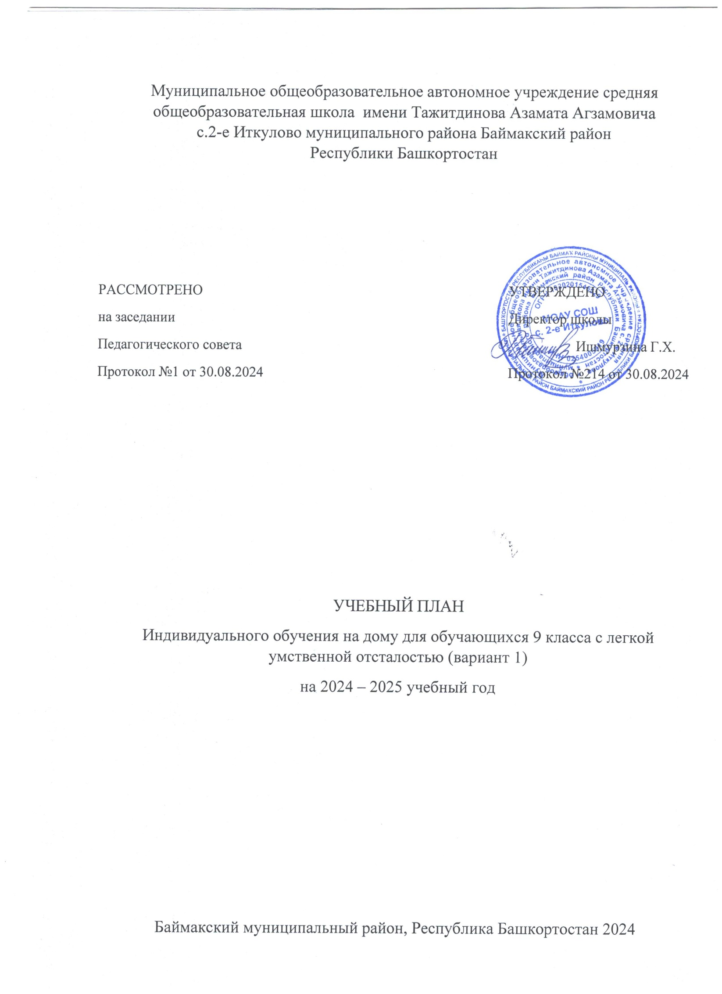тельное автономное учреждение средняя общеобразовательная школа имени Тажитдинова Азамата Агзамовича
с.2-е Иткулово муниципального района Баймакский район
Республики Башкортостан

РАССМОТРЕНО  на заседании  Педагогического совета  Протокол №1 от 30.08.2024 |  | УТВЕРЖДЕНО  Директор школы  Ишмурзина Г.Х.  Протокол №214 от 30.08.2024

УЧЕБНЫЙ ПЛАН
Индивидуального обучения на дому для обучающихся 9 класса с легкой умственной отсталостью (вариант 1)
на 2024 – 2025 учебный год

Баймакский муниципальный район, Республика Башкортостан 2024

Пояснительная записка
Учебного плана для обучающихся с легкой умственной отсталость
(интеллектуальными нарушениями) (1 вариант)
Учебный план учреждения разработан на основании нормативных документами:
- Федерального Законона от 29.12.2012 № 273-ФЗ «Об образовании в Российской Федерации»;
- Федерального государственного образовательного стандарта образования обучающихся с умственной отсталостью (интеллектуальными нарушениями) (Приказ Министерства образования и науки Российской Федерации от 19 декабря 2014 года № 1599;
- Приказом Министерства просвещения Российской Федерации от 24.11.2022
№ 1026 "Об утверждении федеральной адаптированной основной общеобразовательной программы обучающихся с умственной отсталостью (интеллектуальными нарушениями)";
- Приказом Министерства просвещения России от 22.03.2021 N 115 "Об утверждении Порядка организации и осуществления образовательной деятельности по основным общеобразовательным программам - образовательным программам начального общего, основного общего и среднего общего образования";
- Постановлением Главного государственного санитарного врача Российской Федерации от 28.09.2020 № 28 «Об утверждении санитарных правил СП 2.4.3648-20
«Санитарно- эпидемиологические требования к организациям воспитания и обучения, отдыха и оздоровления детей и молодёжи»;
- Постановлением Главного государственного санитарного врача Российской Федерации от 28.01.2021 № 2 «Об утверждении санитарных правил СП 1.2.3685- 21
«Гигиенические нормативы и требования к обеспечению безопасности и (или) безвредности для человека факторов среды обитания»
Учебный план МОАУ СОШ с.2-е Иткулово для обучающихся индивидуального обучения на дому 8 часов.
Продолжительность учебной нагрузки (урока) не превышает 35 минут. Продолжительность учебного года составляет 34 учебные недели.

Обязательная часть учебного плана определяет состав учебных предметов обязательных предметных областей:
Язык и речевая практика (русский язык, чтение, родной язык, родная литература) Математика (математика, информатика)
Естествознание (биология, география)
Человек и общество (основы социальной жизни, история Отечества)
Физическая культура (адаптивная физическая культура)
Технология (профильный труд)
Обязательная часть учебного плана отражает содержание образования, которое обеспечивает достижение важнейших целей современного образования обучающихся с умственной отсталостью (интеллектуальными нарушениями):
- формирование жизненных компетенций, обеспечивающих овладение системой социальных отношений и социальное развитие обучающегося, а также его интеграцию в социальное окружение;
- формирование основ духовно-нравственного развития обучающихся, приобщение их к общекультурным, национальным и этнокультурным
ценностям;
-формирование здорового образа жизни, элементарных правил поведения в
экстремальных ситуациях.
Учебные предметы обязательной части в учебном плане представлены в полном объеме с соблюдением недельной часовой нагрузки по каждому предмету:

Предметная область Язык и речевая практика
Русский язык изучается 9 классе в объеме 1 час в неделю.
Изучение русского языка направлено на формирование первоначальных навыков чтения и письма в процессе овладения грамотой. Формирование элементарных представлений о русском языке как средстве общения и источнике получения знаний. Использование письменной коммуникации для решения практико-ориентированных задач.
Чтение изучается в объеме: 0.5 часа в неделю. Учебный предмет направлен на осознание значения чтения для решения социально значимых задач, развития познавательных интересов, воспитания чувства прекрасного, элементарных этических представлений, понятий, чувства долга и правильных жизненных позиций. Формирование и развитие техники чтения, осознанного чтения доступных по содержанию и возрасту литературных текстов. Формирование коммуникативных навыков в процессе чтения литературных произведений.
Родной язык изучается в объеме 0,5 часов в неделю. Изучение родного языка направлено на формирование первоначальных навыков чтения и письма в процессе овладения грамотой. Формирование элементарных представлений о родном языке как средстве общения и источнике получения знаний. Использование письменной коммуникации для решения практико-ориентированных задач.
Родная литература изучается в объеме: 0.5 часа в неделю. Учебный предмет направлен на осознание значения чтения для решения социально значимых задач, развития познавательных интересов, воспитания чувства прекрасного, элементарных этических представлений, понятий, чувства долга и правильных жизненных позиций. Формирование и развитие техники чтения, осознанного чтения доступных по содержанию и возрасту литературных текстов. Формирование коммуникативных навыков в процессе чтения литературных произведений.
Предметная область «Математика» представлена предметом «Математика» и «Информатика». Математика изучается в объеме 1 час в неделю. Информатика изучается в объеме 0.25 час в неделю.
Основной целью обучения математике является подготовка обучающихся с умственной отсталостью (интеллектуальными нарушениями) к жизни в современном обществе и овладение доступными профессионально-трудовыми навыками.
Исходя из основной цели, задачами обучения математике являются:
Овладение началами математики (понятием числа, вычислениями, решением арифметических задач и другими).
Овладение способностью пользоваться математическими знаниями при решении соответствующих возрасту житейских задач (ориентироваться и использовать меры измерения пространства, времени, температуры в различных видах практической деятельности).
Развитие способности использовать некоторые математические знания в жизни. Формирование начальных представлений о компьютерной грамотности.
Предметная область «Естествознание» представлена предметами:
«Биология» изучается в количестве 1 часа в неделю, «География» изучается в объеме 1 часа в неделю.
Основная цель предмета
Курс «Биология» направлен на формирование у учащихся элементарных научных представлений о компонентах живой природы: строении и жизни растений, животных, организма человека и его здоровье, навыков правильного поведения в природе, способствовающие экологическому, эстетическому, физическому, санитарно-гигиеническому, половому воспитанию подростков.
Курс «География» направлен на усвоение элементарных знаний по физической и экономической географии России, на формирование элементарных представлений о географии материков и океанов, на расширение географических представлений о родном крае.
Предметная область «Человек и общество» представлена предметами:
«Основы социальной жизни», который изучается в объеме 0,25 часа в неделю;
«История Отечества» изучается в объеме 1 час в неделю.
«Основы социальной жизни» имеет своей целью практическую подготовку обучающихся с умственной отсталостью (интеллектуальными нарушениями) к самостоятельной жизни и трудовой деятельности в ближайшем и более отдаленном социуме.
Основные цели изучения Истории Отечества — формирование нравственного сознания развивающейся личности обучающихся с умственной отсталостью (интеллектуальными нарушениями), способных к определению своих ценностных приоритетов на основе осмысления исторического опыта своей страны; развитие умения применять исторические знания в учебной и социальной деятельности; развитие нарушенных при умственной отсталости высших психических функций.
Предметная область «Физическая культура» представлена предметом адаптивная физическая культура, который в объеме 0,5 часов в неделю.
Основная цель изучения данного предмета заключается во всестороннем развитии личности обучающихся с умственной отсталостью (интеллектуальными нарушениями) в процессе приобщения их к физической культуре, в воспитании интереса к физической культуре и спорту, в формировании и совершенствовании основных двигательных качеств: быстроты, силы, ловкости и других.
Предметная область «Технология» представлена предметом «Профильный труд», который изучается в объёме 0,5 часов в неделю
Основная цель изучения предмета
Цель изучения предмета «Профильный труд» заключается во всестороннем развитии личности обучающихся с умственной отсталостью (интеллектуальными нарушениям) старшего возраста в процессе формирования их трудовой культуры.
Изучение этого учебного предмета способствует получению обучающимися первоначальной профильной трудовой подготовки, предусматривающей формирование в процессе учебы и общественно полезной работы трудовых умений и навыков; развитие мотивов, знаний и умений правильного выбора профиля и профессии с учетом личных интересов, склонностей, физических возможностей и состояния здоровья.

Недельный учебный план для обучающихся с легкой умственной отсталостью (интеллектуальными нарушениями) 9 класса
(Вариант 1) 2024-2025 учебный год

Предметные области | Учебные предметы
Обязательная часть
1. Язык и речевая практика | 1.1.Русский язык | 1
1. Язык и речевая практика | 1.2.Чтение | 0.5
 | 1.3 Родной язык | 0,5
 | 1.4 Родная литература | 0,5
2. Математика | 2.1.Математика | 1
2. Математика | 2.2 Информатика | 0,25
3. Естествознание | 3.1. Природоведение | -
3. Естествознание | 3.2 Биология | 1
4. Человек и общество | 4.1.География | 1
4. Человек и общество | 4.2. Основы социальной  жизни | 0,25
4. Человек и общество | 4.1. Мир истории | -
4. Человек и общество | 4.3 История отечества | 1
5. Искусство | 5.1. Музыка | -
5. Искусство | 5.2. Рисование (изобразительное искусство) | -
6. Физическая  культура | 6.1. Адаптивная физическая  культура | 0,5
7. Технологии | 7.1. Профильный труд | 0,5
Итого

Формы аттестации
для обучающихся с легкой умственной отсталостью (интеллектуальными нарушениями) 1 вариант

Учебные дисциплины | Форма промежуточной аттестации
Учебные дисциплины | 9 класс
Чтение | Тесты, самостоятельная работа
Русский язык | Контрольный диктант и (или) контрольное списывание, тесты
Родной язык | Контрольный диктант и (или) контрольное списывание, тесты
Родная литература | Тесты, самостоятельная работа
Математика | Контрольная работа
Информатика | Контрольная работа
География | Тесты, самостоятельна я работа
Биология | Тесты, самостоятельна я работа
История отечества | Проверочная работа, тесты
Адаптивная физическая  культура | Тестирование, практическая работа
Основы социальный жизни | Тестирование, практическая работа
Профильный труд | Контрольный тест (практика)

